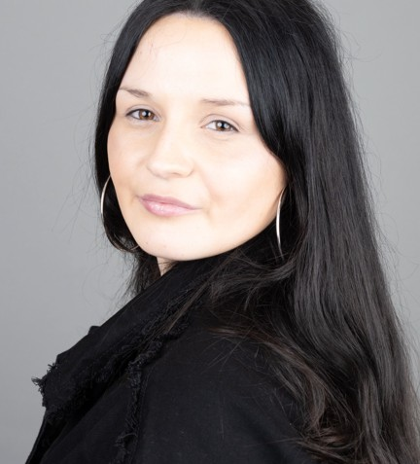
Lebenslauf

Persönliche Daten
Lavinia Laetitia Johanna Löschnig 03.09.1998
Gaßmannstraße 41/12 1120 Wien 0664 5670248
lavinialoeschnig@gmail.com

Ausbildung

2024 – 2026 NDU Akademischer Lehrgang für Produktdesign 2022 – 2024 FH Salzburg, Design & Produktmanagement
2020 – 2022 Designkolleg St.Pölten – Produkt- und Innenraumgestaltung
2018 – 2020 Kolleg Druck- und Medientechnik Höhere Graphische Bundes- Lehr- und Versuchsanstalt, 1140 Wien
2017 – 2018 Berufsreifeprüfungslehrgang an der LFS Hollabrunn und Erzbischöfliches Real- und Oberstufengymnasium Hollabrunn
2013 - 2017 Landwirtschaftliche Pferdefachschule Norbertinum, Tullnerbach NÖ, Abschluss mit ausgezeichnetem Erfolg
2009 - 2013 Neusprachliches Gymnasium in Wien
2005 – 2009 Volksschule in Wien

Praxiserfahrung
Im Zuge der Ausbildung in der LFS Tullnerbach wurde ein Jahr Praktikum in Österreichischen und einem deutschen Reitbetrieb absolviert.
Ebenso wurde ein Monat Praktikum in einem Familienbetrieb in Deutschland absolviert. Es wurde in die Bereiche Digitaldruck, Folierung (Automotive) und Grafikdesign hineingeschnuppert. Ebenso wurde ein Monat Praktikum in einem Familienbetrieb in Wien absolviert. Gearbeitet wurde in den Bereichen: Druck, Endfertigung und Versand, Mailings und Grafikdesign. Zudem konnte bei einer Wohndesignfirma in Wien ein einmonatiges Praktikum im Bereich der Einrichtungsgestaltung und Planung absolviert werden. Es wurde ein Monat in der Marketingabteilung im ÖAMTC Fahrtechnikzentrum in Teesdorf gearbeitet. Volunteer VIP-Lounge/ Betreuung Women Handball Europameisterschaft 2024; Dienstort: Wiener Stadthalle. Selbständigkeit als Designerin seit 2024.

Besondere Kenntnisse
Real Estate Architecture Design Award Winner 2026 – Kat.: Newcomerin.
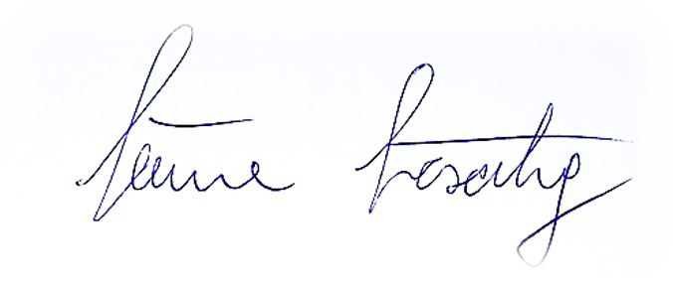
Grundkenntnisse in den Adobe Programmen Illustrator, InDesign, Photoshop sowie in Office, Word, Excel, und PowerPoint, Facelift (social media management tool), CapCut (Videoeditor) Grundkenntnisse in Fusion360, Archicad, AutoCAD, Rhinoceros, Twinmotion, Shapr3d Qualitätsmanagement (Zertifikat)
Projektmanagement (Zertifikat) Betriebswirtschaftliche, Marketinggrundlagen. Führerschein der Klasse B, Div. Reitprüfungen

